**Handleiding Roundme**

**Zie:** (<https://vimeo.com/70615009>)

**Stap 1:**

Ga naar Roundme

<https://roundme.com/>

**Stap 2:**

Maak een account aan

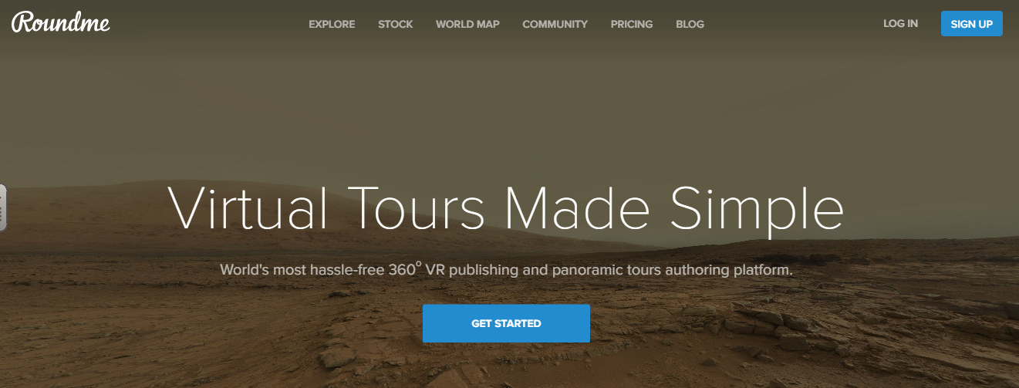

**Stap 3:**

Klik aan: create tour

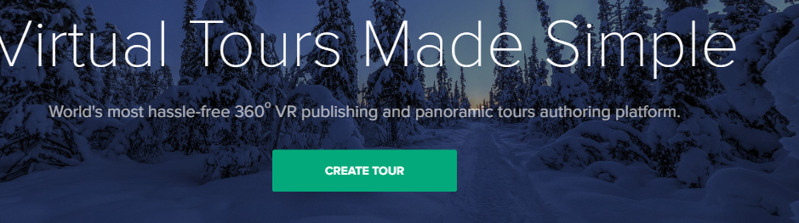

**Stap 4:**

Klik aan browse

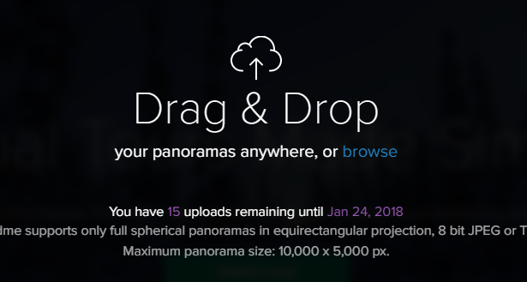

**Stap 5:**

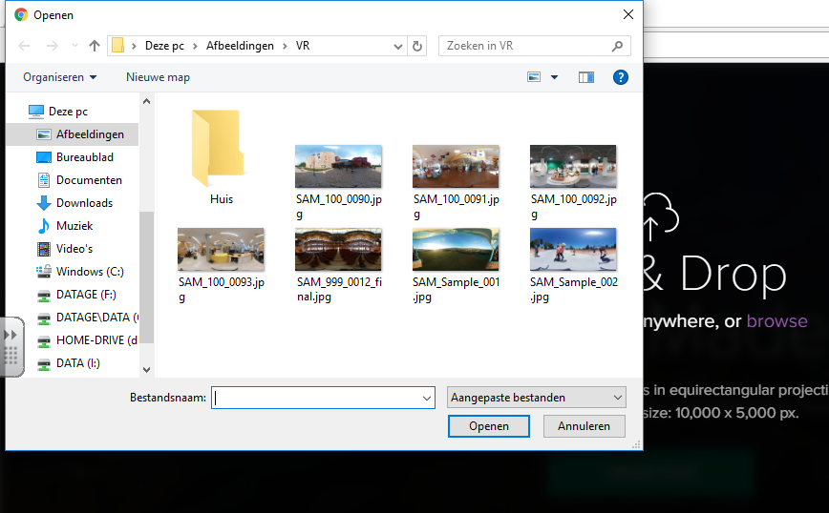

Zoek je foto’s op.

Selecteer de foto's die je wil gebruiken voor je tour.

Klik op Openen.

Nu staan de foto’s in je tour.

**Stap 6:**

Geef de tour een titel en geef de locatie aan.

Zet instellingen zoals op onderstaande afbeelding.

Klik op SAVE

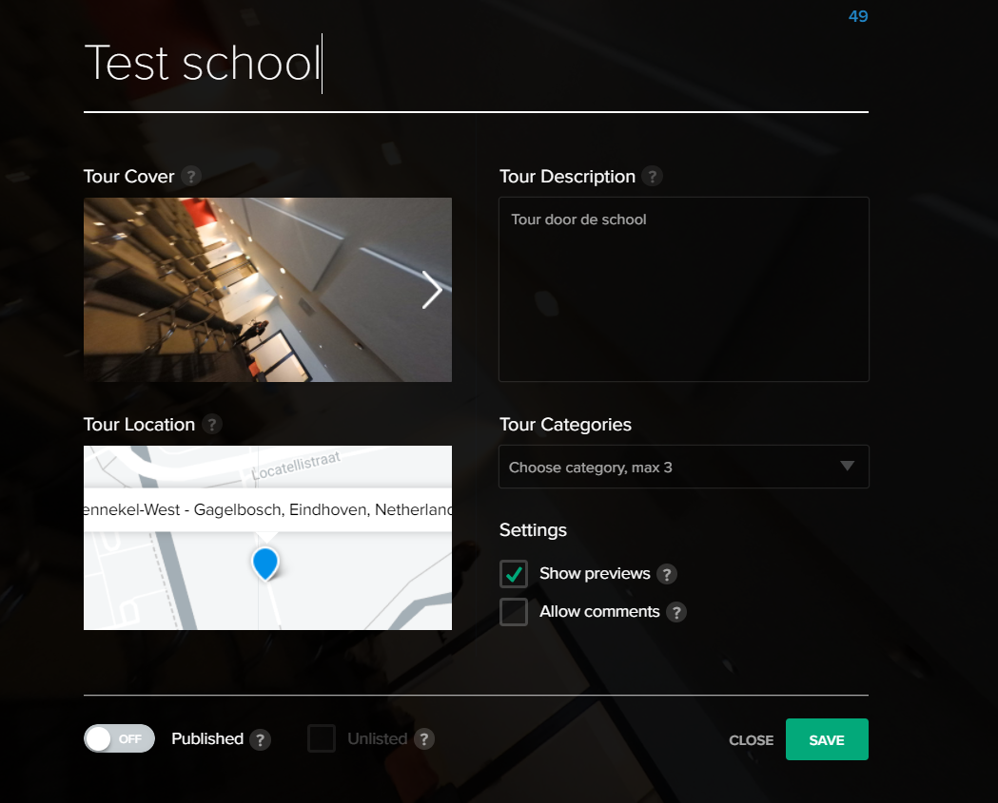

**Stap 7:**

Je krijgt onderstaand scherm.

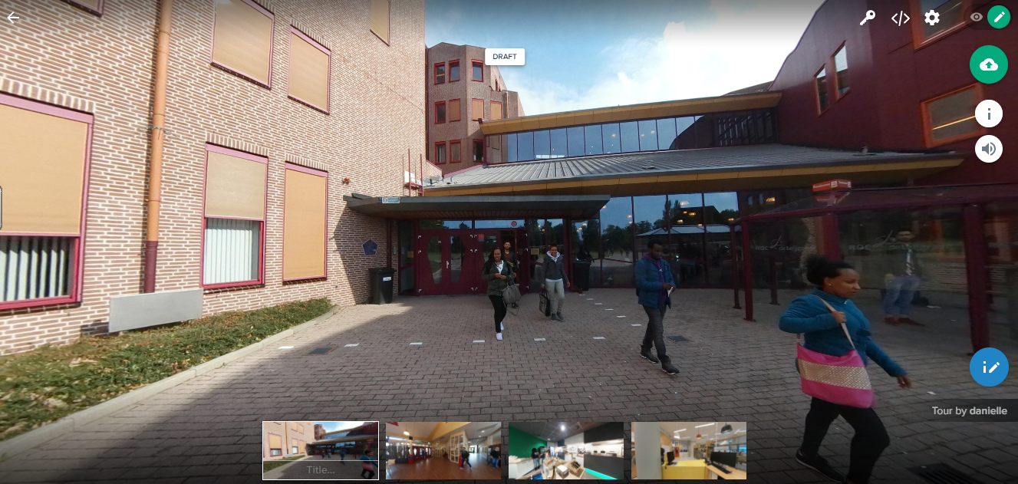

Je foto’s komen onderin je scherm te staan. Wil je een andere volgorde, dan kun je op een foto gaan staan en verslepen.

Wil je een foto verwjderen, sleep de foto naar boven en klik op remove.

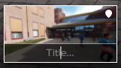

Onder de foto kun je een subtitel plaatsen.

**Uitleg Icoontjes:**



 Foto/tour bekijken



 Foto bewerken (bijvoorbeeld om hotspots toe te voegen)

Nieuwe foto uploaden



Hotspot toevoegen met info. Sleep de hotspot in je foto.

Je krijgt onderstaand scherm:

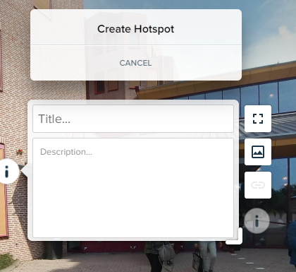

* Geef je hotspot een titel (title)
* Geef een omschrijving (description)
* Sla je hotspot (klik aan create) op

Geluid opnemen met je smartphone. Doe dit met de app “mp3 recorder”

Mail het mp3 bestandje naar je computer.

Geluidsfragment toe voegen (alleen MP3 en werkt alleen in browser google chrome)

Spreek bij elke foto een geluidsfragment in (tip: bepaal eerst wat je wil vertellen…)

Het geluidsfragment hoor je alleen daar waar je het fragment toevoegt in de foto.



Je krijgt onderstaand scherm, voeg je geluidsfragment toe en sla op (create)

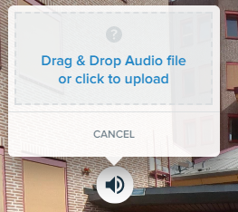

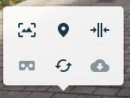 Deze icoontjes hoef je niet te gebruiken, alleen voor het aangeven van je locatie (waar ben je?).

**Stap 8:**

Route maken

Klik op een foto onderaan je scherm en sleep deze naar je grote foto.

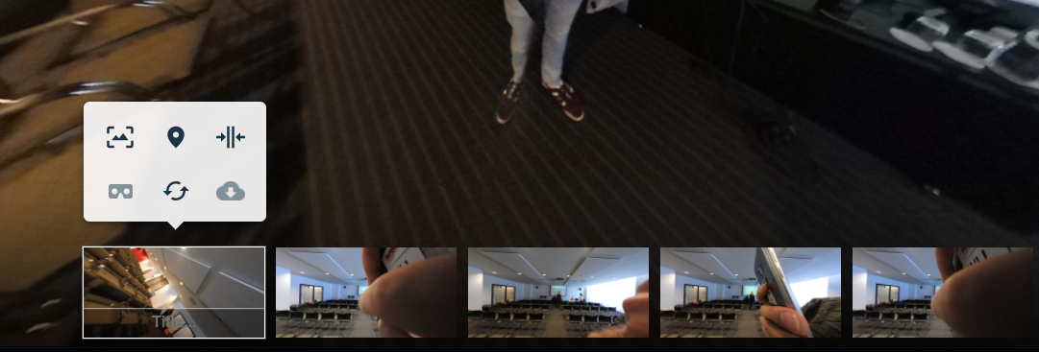

Je ziet:

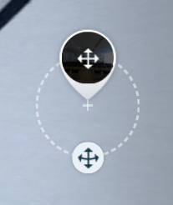

Je verbindt zo de foto’s met elkaar om een route te maken.

Klik op save.

**Stap 9:**

Je tour is klaar. Nu ga je hem publiceren.

Klik links boven in je scherm op 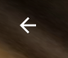

Je komt in het beginscherm en klikt rechts boven op 

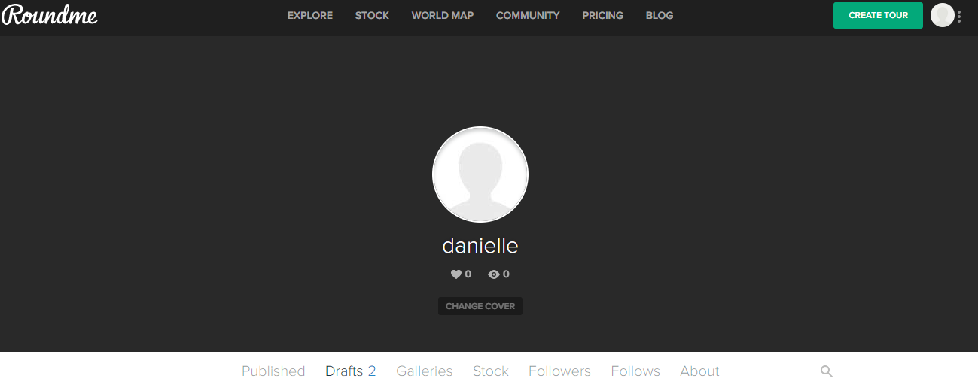

Klik op Draft en je krijgt je tour te zien.

**Stap 10:**  
Klik je tour aan en klik op 

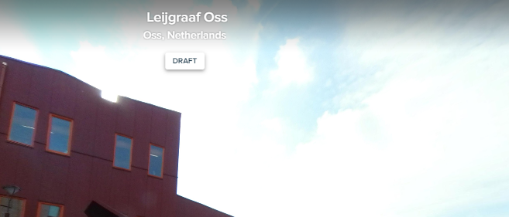

**Stap 11:**

Geef je tour een naam (tour title) en eventueel een beschrijving (tour description).

Klik op Published en save .

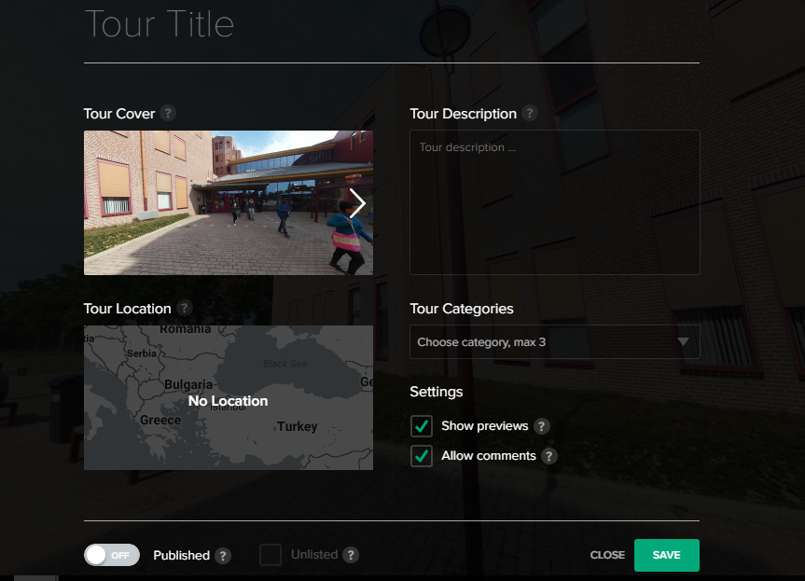

**Stap 12:**

Ga naar het beginscherm  en klik op 



Klik aan Published, klik je tour aan en je ziet boven in je URLbalk een link.

Deze link is van je VR tour.

**Tour bekijken in de VR bril:**

**-** Open de link in je telefoon

**-** Klik de tour aan, klik op 

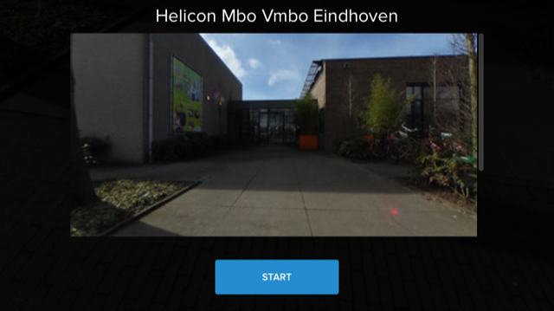

-Klik  aan

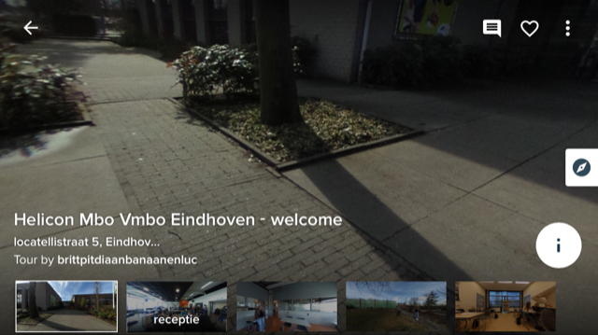

**-**Klik WebVR βeta aan

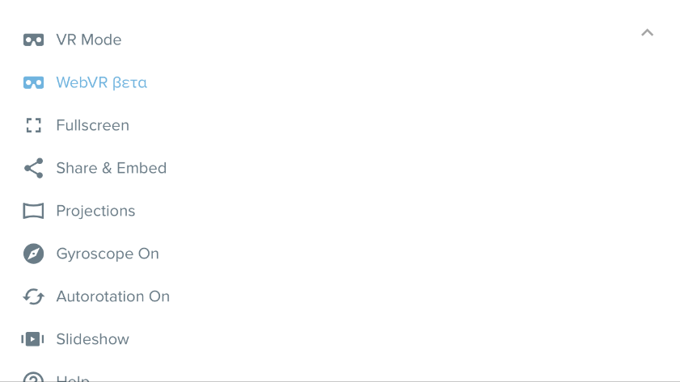

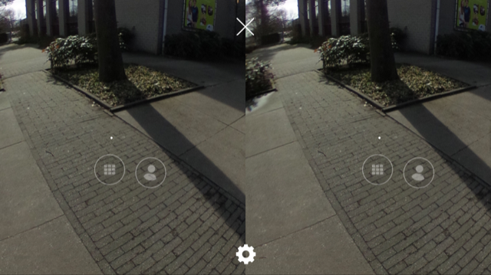

Je kunt nu de tour gaan bekijken. Veel plezier!